Punto 3.4.1.2 del orden del día provisional
PLAN DE INVESTIGACIÓN, DESARROLLO Y EJECUCIÓN DEL PROGRAMA DE TSUNAMIS DEL DECENIO DEL OCÉANO
RESUMEN EJECUTIVO

Resumen
Documento preparado como seguimiento de la decisión A-31/3.4.1, Sistemas de alerta y atenuación de riesgos oceánicos, en la que se aprobó la creación del Programa de Tsunamis del Decenio del Océano (“el Programa”) y de un comité científico encargado de preparar el Proyecto de Plan Decenal de Investigación, Desarrollo y Ejecución del Programa de Tsunamis del Decenio del Océano.
En el presente documento de trabajo figura el resumen ejecutivo del Plan Decenal de Investigación, Desarrollo y Ejecución del Programa de Tsunamis del Decenio del Océano para facilitar su aprobación por la Asamblea de la COI. El documento completo (83 páginas) está disponible como proyecto de la Colección Técnica de la COI, nº 180.
Repercusiones financieras y administrativas: párrafo 35.
La decisión propuesta lleva la referencia IOC-32/3.4.1 (parte III) en el documento de decisión (documento IOC/32-AP Prov.).

Introducción
- Los tsunamis son uno de los peligros oceánicos más mortíferos, ya que pueden llegar en cuestión de minutos u horas, muchas veces sin previo aviso, y pueden afectar a toda una cuenca oceánica, e incluso a varias cuencas. Son provocados por el desplazamiento de grandes volúmenes de agua debido a un terremoto submarino, un desprendimiento de tierras submarino o costero, una erupción volcánica, alteraciones meteorológicas o el impacto de un meteorito. Entre 1992 y 2022, se registraron en todo el mundo 360 tsunamis, de los que 35 provocaron la pérdida de vidas humanas. No sabemos cuándo y dónde se producirá el próximo tsunami, pero sí sabemos que sus efectos pueden ser devastadores.
- El terremoto ocurrido en el océano Índico el 26 de diciembre de 2004 provocó uno de los tsunamis más grandes y devastadores de la historia. Unas 230 000 personas perdieron la vida en 14 países, y se calcula que los daños materiales ascendieron a 10 000 millones de dólares estadounidenses. El mayor número de muertos (130 000) se produjo en Banda Aceh y Meulaboh, en la costa noroccidental de Sumatra, donde la altura del tsunami superó los 30 metros. En cuestión de horas el tsunami se propagó en todas direcciones por el océano Índico, afectando a Tailandia, Sri Lanka, la India y Maldivas, y llegando hasta África oriental. Unos años después, el 11 de marzo de 2011, se desencadenó un enorme terremoto frente a las costas nororientales del Japón, en el océano Pacífico, generando un tsunami que devastó la costa nororiental del país, en particular la región de Tohoku, donde las olas alcanzaron los 20 metros de altura y el tsunami penetró alrededor de cinco kilómetros tierra adentro. Casi 20 000 personas perdieron la vida, incluidas personas desaparecidas, el 90 % debido al tsunami, que también provocó grandes daños en la central nuclear de Fukushima, desembocando en un accidente nuclear. En cuestión de horas el tsunami se propagó por el océano Pacífico, afectando a regiones tan lejanas como California, donde hubo daños en Crescent City y otros puertos.
- Los eventos de 2018 en Palau y el volcán Anak Krakatoa, y los de 2022 del volcán Hunga Tonga - Hunga Ha'apai son ejemplos que ilustran los desafíos a los que se enfrentan actualmente los sistemas de alerta contra los tsunamis en el plano local y mundial. Estos tres eventos están catalogados como “tsunamis de fuentes no sísmicas y complejas”, ya que no fueron causados por terremotos originados en zonas de subducción, lo que supuso un problema para los protocolos actuales de alerta contra los tsunamis. El tsunami provocado por la erupción del volcán Hunga Tonga - Hunga Ha'apai en 2022 afectó a toda la cuenca del Pacífico, causando dos muertos en el Perú. También se registró en otras cuencas como el Caribe y el Mar Mediterráneo.
- Estos eventos obligan a intensificar los esfuerzos coordinados nacionales e internacionales para que los sistemas de alerta contra los tsunamis incluyan todos los tsunamis y a preparar a las personas para responder a todos los tipos de tsunamis. La Comisión Oceanográfica Intergubernamental de la UNESCO (COI de la UNESCO) recibió el mandato de las Naciones Unidas para crear servicios mundiales de alerta contra los tsunamis en las diferentes cuencas oceánicas: el Sistema de Alerta contra los Tsunamis y Atenuación de sus Efectos en el Pacífico (PTWS), el Sistema de Alerta contra los Tsunamis y Atenuación de sus Efectos en el Océano Índico (IOTWMS), el Sistema de Alerta Temprana contra los Tsunamis y Atenuación de sus Efectos en el Atlántico Nororiental y el Mediterráneo y Mares Adyacentes (NEAMTWS), y el Sistema de Alerta contra los Tsunamis y otras Amenazas Costeras en el Caribe y Regiones Adyacentes (CARIBE-EWS), cada uno de ellos coordinado por un grupo intergubernamental de coordinación regional (ICG). Los grupos intergubernamentales de coordinación están compuestos por los Estados Miembros de sus respectivas regiones y su función principal es organizar y coordinar las actividades regionales de atenuación de los efectos de los tsunamis, entre ellas la vigilancia de los tsunamis, la emisión de alertas de tsunami a tiempo y la respuesta de la comunidad. Los Estados Miembros están representados en el grupo intergubernamental de coordinación por los contactos nacionales sobre los tsunamis (TNC), designados por sus gobiernos para contribuir a la coordinación de los sistemas internacionales de alerta contra los tsunamis y atenuación de sus efectos.
- En cada región, los proveedores de servicios sobre tsunamis (TSP) se encargan de la vigilancia de la actividad sísmica y del nivel del mar, y proporcionan información sobre amenazas de tsunami a los centros nacionales de alerta contra los tsunamis (NTWC) y los puntos de contacto de alerta contra los tsunamis (TWFP) en cada país y a otros proveedores de servicios sobre tsunamis de la misma cuenca oceánica. Los centros nacionales de alerta contra los tsunamis son designados oficialmente por sus gobiernos para emitir alertas contra tsunamis y otros avisos relacionados en sus países. Los puntos de contacto de alerta contra los tsunamis son oficinas, unidades operativas o puestos designados oficialmente para recibir y difundir información sobre tsunamis de los proveedores de servicios sobre tsunamis del grupo intergubernamental de coordinación.
- En cada región se han creado centros de información sobre tsunamis (TIC) a fin de prestar asistencia educativa, de divulgación, técnica y de desarrollo de capacidades a los países y la población para elaborar medidas de prevención, preparación y atenuación de los efectos de los tsunamis. Los centros de información sobre tsunamis gestionan los estudios de desempeño realizados después de un evento y también pueden contribuir a las actividades de evaluación de riesgos y atenuación de los efectos de los tsunamis.
- En la figura 1 se muestran la cobertura geográfica y los proveedores de servicios sobre tsunamis y los centros de información sobre tsunamis de cada sistema regional de alerta contra los tsunamis.
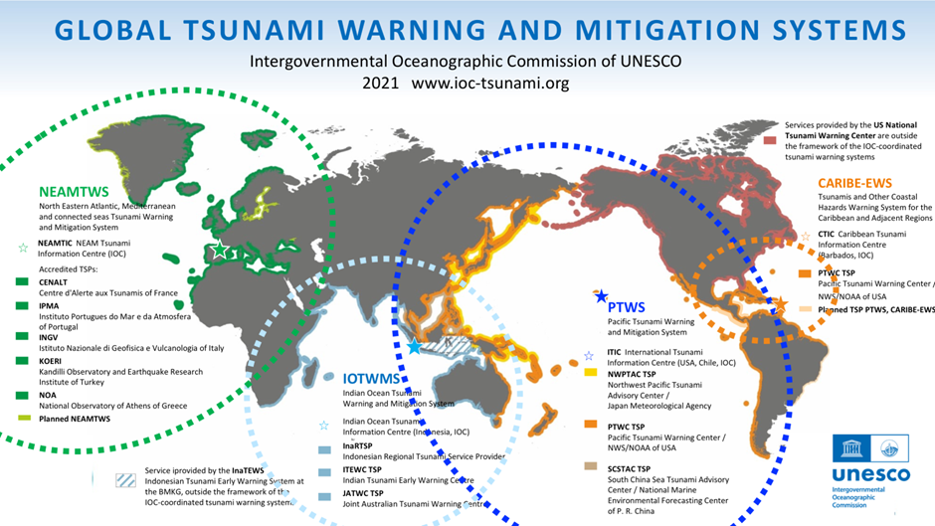
Figura 1: Cobertura regional, proveedores de servicios sobre tsunamis y centros de información sobre tsunamis del sistema mundial de alerta contra los tsunamis.

El Programa de Tsunamis del Decenio del Océano
- En 2016, la COI de la UNESCO puso en marcha el concepto consistente en “pasar del océano que tenemos al océano que queremos”, que en diciembre de 2017 desembocó en la proclamación del Decenio de las Naciones Unidas de las Ciencias Oceánicas para el Desarrollo Sostenible (2021-2030), también denominado el Decenio del Océano. El objetivo principal del Decenio del Océano es aprovechar, estimular y fortalecer la investigación oceánica interdisciplinar en todos los niveles a fin de contribuir a proporcionar los datos, la información y los conocimientos oportunos necesarios para garantizar el buen funcionamiento del océano en apoyo de los Objetivos de Desarrollo Sostenible (ODS) de la Agenda 2030 para el Desarrollo Sostenible. El Decenio del Océano también proporcionará datos, información y conocimientos en apoyo del Marco de Sendái para la Reducción del Riesgo de Desastres 2015-2030.
- En junio de 2021, la COI de la UNESCO aprobó el Programa de Tsunamis del Decenio del Océano a fin de responder al llamamiento a la acción del Decenio del Océano, y en particular, a fin de mejorar considerablemente el sistema mundial de alerta contra los tsunamis actual reduciendo los plazos y la incertidumbre de las alertas contra tsunamis, y aumentando la preparación de las comunidades costeras, con el objetivo final de minimizar la pérdida de vidas.
- El primer objetivo del Programa de Tsunamis del Decenio del Océano es desarrollar la capacidad de los sistemas de alerta para emitir a tiempo alertas de aplicación práctica contra tsunamis originados por todo tipo de fuentes identificadas en la totalidad de las costas en situación de riesgo. El Programa de Tsunamis del Decenio del Océano procurará de manera urgente confirmar la generación de un tsunami en un plazo de diez minutos o menos en los litorales con más riesgo. Se trata de algo complicado, ya que los sistemas de alerta actuales dependen de la detección temprana y la caracterización de los seísmos tsunamigénicos utilizando únicamente detectores sísmicos. Este objetivo requerirá la ampliación de los sistemas de vigilancia actuales y la aplicación de los nuevos avances científicos y tecnológicos. También se deberán incluir los tsunamis de fuentes no sísmicas y complejas.
- El segundo objetivo del Programa de Tsunamis del Decenio del Océano es lograr que la totalidad de las comunidades en situación de riesgo estén preparadas y sean resilientes a los tsunamis de aquí a 2030. Este objetivo se procurará alcanzar, entre otras cosas, por medio del Programa de Reconocimiento Tsunami Ready de la UNESCO/COI, aprobado por el Consejo Ejecutivo de la COI de la UNESCO en 2022. Este programa incluye 12 indicadores de evaluación, preparación y respuesta que ayudan a las comunidades en situación de riesgo a desarrollar las capacidades necesarias para responder de manera efectiva a las alertas y las amenazas de tsunami.
- El Programa de Tsunamis del Decenio del Océano contribuirá de manera decisiva a la consecución de los ODS, no solo el ODS 14 (el ODS del Océano), sino también otros muchos objetivos. Las metas relativas a los medios de implementación de cada ODS consisten en una alianza mundial sustentada en políticas concretas y planificación. Las políticas nacionales y las estrategias de ejecución locales deberían contribuir a la planificación a escala mundial. El Plan de Investigación y Desarrollo del Programa de Tsunamis del Decenio del Océano adopta las estrategias de los ODS en la planificación a escala mundial, poniéndolas en práctica a través de las políticas nacionales y la aplicación a escala local y comunitaria.
- La ejecución del Plan de Investigación y Desarrollo también servirá para garantizar que se presta especial consideración y se da prioridad a satisfacer y apoyar las necesidades de los pequeños Estados insulares en desarrollo (PEID) y los países menos adelantados (PMA).

Elementos de la alerta temprana contra los tsunamis y desafíos
- Los sistemas de alerta temprana están compuestos por cuatro pilares: i) conocimiento sobre los riesgos; ii) detección, vigilancia, análisis y previsión; iii) difusión y comunicación de alertas; y iv) capacidades en materia de preparación y respuesta. Estos cuatro componentes se sustentan en el desarrollo de capacidades y la gobernanza.
- Evaluación del riesgo de tsunami
- Comprender el riesgo y elaborar un plan para mitigar dicho riesgo es fundamental para salvar vidas. Si bien los tsunamis no ocurren con mucha frecuencia, y son pocos los que tienen consecuencias catastróficas, los archivos históricos nos revelan que los tsunamis pueden afectar a cualquier costa del mundo. No sabemos cuándo, dónde y con qué intensidad. Además, es importante evaluar la historia geológica de las zonas propensas a sufrir tsunamis para identificar cuáles son las comunidades que pueden verse afectadas. Esta información será útil para que estas comunidades atenúen las pérdidas en el siguiente tsunami.
- Hasta hace poco los estudios de evaluación del riesgo de tsunami y los procedimientos operativos de alerta solo tenían en cuenta las fuentes sísmicas. Esto se debe a que la gran mayoría de los tsunamis que afectan a las costas cercanas y lejanas son tsunamis de origen sísmico. Por otro lado, la mayoría de los tsunamis de origen no sísmico tienen un alto impacto en zonas localizadas. Sin embargo, los efectos relacionados con eventos recientes han puesto de manifiesto la importancia de los tsunamis de origen no sísmico. La evaluación del riesgo también debería incluir todas las posibles fuentes de tsunami que afectan a las zonas de interés, y no solo las fuentes sísmicas.
- Detección y alerta
- Contar con una densa red de observación es fundamental para la detección temprana del terremoto y las posibilidades de que genere un tsunami. Basándose en las observaciones, el sistema de alerta determina si hay que evacuar a las comunidades de las zonas propensas a sufrir un tsunami, y de ser así, cuándo pueden volver a sus casas. Sin embargo, en el caso de producirse un tsunami local en el que el tiempo de llegada estimado a la costa más cercana es menor a 15 minutos, es importante enseñar a la comunidad cuáles son las señales físicas del tsunami, como un temblor de tierra prolongado, un rugido acercándose, la retirada rápida del mar, una erupción volcánica, etc. Es complicado elaborar una previsión de tsunami precisa en poco tiempo cuando se produce un gran terremoto con rupturas que llegan a cientos de kilómetros de distancia debido a los datos limitados de que se dispone en ese plazo de tiempo.
- Para mejorar la detección de los tsunamis y disponer de evaluaciones de la amenaza de tsunami y previsiones de los efectos más precisas, los Estados Miembros consideran necesario contar con redes de detectores más densos en tiempo real y multifacéticos y algoritmos integrados más rápidos para caracterizar con celeridad la fuente del tsunami (sísmica y fuentes atípicas) y elaborar previsiones de inundación en caso de tsunami para sus costas. Los detectores incluyen sismómetros y acelerómetros de alta calidad individuales o desplegados en red, mareógrafos costeros y sistemas de calibración del fondo marino, como los sistemas de boyas del Sistema de Información y Evaluación de Tsunamis en el Fondo Marino (DART), observatorios específicos del fondo marino y cables submarinos en diversas cuencas, como los cables SMART (Science Monitoring and Reliable Telecommunications – Vigilancia científica y telecomunicaciones fiables) y las boyas terrestres y marinas del Sistema Mundial de Navegación por Satélite (GNSS) para medir el nivel del mar. Las contribuciones de la batimetría y la topografía costeras de alta resolución o las del modelo digital de elevación también son muy importantes, por ejemplo el proyecto Seabed 2030 de The Nippon Foundation y el GEBCO. Se necesitan nuevos datos y métodos, tanto para las fuentes sísmicas como las no sísmicas, para caracterizar con más precisión las complejidades de la ruptura en el caso de terremotos de grandes dimensiones en pocos minutos, a fin de predecir los tsunamis con más precisión a partir de modelos numéricos.
- En resumen, el sistema de alerta debe identificar, vigilar y predecir el riesgo lo antes posible, algo que puede lograrse si el sistema se basa en la evaluación de riesgos, la preparación para situaciones de emergencia y las alertas tempranas. Posteriormente debe generarse, emitirse, recibirse y utilizarse la alerta a tiempo y de manera completa y precisa.
- Difusión de alertas
- Las alertas contra los tsunamis y las recomendaciones de evacuación solo funcionan si llegan a las personas que se encuentran en la costa a tiempo, antes de que llegue una ola destructiva. Tanto la difusión (a tiempo y fiable) como la comunicación de la recomendación (lo que dice el mensaje) deben realizarse correctamente y de manera práctica. De lo contrario se pueden perder vidas innecesariamente. La difusión de la alerta incluye procesos organizativos y de toma de decisiones, y requiere que existan sistemas de comunicación redundantes operativos. Además, incorporar la difusión de las alertas contra los tsunamis (lo que puede ser poco frecuente) a los sistemas de comunicación de riesgos múltiples contribuirá a garantizar la sostenibilidad y la preparación.
- Para que las comunidades estén correctamente preparadas es fundamental transmitir mensajes claros que contengan información básica, práctica y utilizable. Para contar con resultados de predicciones más rápidos necesitamos hacer frente a incertidumbres de mayores dimensiones; con esta complejidad, generar confianza en la comunidad lleva más tiempo. Además, resulta fundamental y práctico crear plataformas de comunicación en canales regionales, nacionales y locales identificados previamente por las autoridades. Deben utilizarse numerosos canales de comunicación para garantizar que el mayor número posible de personas recibe la alerta, para evitar que alguno de los canales falle, y para reforzar el mensaje de alerta. Para transmitir alertas, las autoridades encargadas de su emisión emplean distintas normas y protocolos, por ejemplo, el protocolo común de alerta (PCA), un formato internacional de alerta a la población y alertas de emergencia creado por la Unión Internacional de Telecomunicaciones y apoyado por varias organizaciones.
- Capacidades en materia de preparación y respuesta
- La percepción del riesgo será un importante factor a fin de movilizar a las personas y los recursos para realizar acciones de concienciación y preparación. El distinto nivel de preparación y respuesta se ve influido por las distintas percepciones del riesgo y por distintos factores arraigados. Se procurará estudiar la percepción del riesgo de tsunami.
- Las comunidades costeras serán las más afectadas por los próximos tsunamis, ya que los desastres son principalmente fenómenos locales. Además, los teletsunamis son poco frecuentes, lo que complica más las cosas; antes de que se olvide el último tsunami, debemos esforzarnos más por concienciar y preparar. Para obtener buenos resultados, se requiere una mayor implicación constante de los gobiernos, los institutos de investigación y las universidades, la industria, las comunidades, los medios de comunicación y otras partes interesadas. En un sistema de alerta continuo, las comunidades en situación de riesgo deben saber cómo reaccionar rápidamente tras la recepción de la alerta; es tan importante como la detección y la alerta.
- El Programa de Reconocimiento Tsunami Ready de la UNESCO/COI es un claro ejemplo de iniciativa que incita a las comunidades a llevar a cabo acciones de preparación con sentido común, que abarca la evaluación del riesgo, la elaboración de mapas de inundación y evacuación, la concienciación y la educación, y los ejercicios. Incluye medidas de preparación, como la elaboración de planes de respuesta que puedan ponerse en funcionamiento, la realización de campañas de concienciación y educación de la población, y la puesta a prueba y la evaluación de la concienciación de la población y su capacidad de respuesta. El Programa Tsunami Ready es considerado una actividad prioritaria por la mayoría de los Estados Miembros. En el contexto del Programa Tsunami Ready también pueden difundirse iniciativas innovadoras, como el proyecto Blue-Line en las costas de Nueva Zelandia. Por último, el Día Mundial de Concienciación sobre los Tsunamis, celebrado el 5 de noviembre, es considerado también por los Estados Miembros como una herramienta para concienciar y preparar. Este tipo de iniciativas son fundamentales para mejorar la preparación y la respuesta en caso de tsunami.
- Si bien la planificación de una respuesta a tiempo y eficaz puede salvar muchas vidas y evitar daños materiales, se necesitan medidas de mitigación para garantizar la seguridad de la vida, los medios de subsistencia y el funcionamiento continuo de los servicios esenciales. Se compartirán y fomentarán las mejores prácticas en materia de mitigación, como el diseño y la construcción de infraestructuras azules, verdes y grises, normas para las infraestructuras de evacuación vertical y una planificación urbana apropiada.

Gobernanza
- Las alertas contra los tsunamis en un marco de riesgos múltiples
- Los tsunamis se originan a menudo a partir de un efecto en cascada, como la sucesión terremoto-desprendimiento de tierras-tsunami, o erupción volcánica-terremoto-tsunami, por ejemplo. Incluso cuando el desplazamiento de la falla vinculada al terremoto no genera un tsunami, un terremoto costero o submarino de grandes dimensiones puede generar un desprendimiento de tierras que a su vez desencadene un tsunami. El terremoto de Tohoku de 2011 y el tsunami en el Japón es un claro ejemplo de efecto en cascada de un tsunami, que provocó la catástrofe de la central nuclear. Los otros ejemplos de efecto en cascada son las mareas tormentosas durante un tsunami, la erosión costera que puede afectar a la rapidez con la que las olas del tsunami alcanzan la costa, o el aumento de la pluviosidad en las zonas costeras, lo que puede influir en los desprendimientos de tierras, generando un tsunami. También se han realizado estudios recientemente sobre los posibles efectos del cambio climático en la evaluación a largo plazo del peligro de tsunami, y por lo tanto, del riesgo de tsunami. Es por ello importante considerar en las investigaciones pertinentes el potencial de los efectos en cascada en lugares vulnerables a estos tipos de procesos.
- Tras el tsunami del océano Índico de 2004, la mayoría de los Estados Miembros han desarrollado sus propios sistemas nacionales de alerta contra los tsunamis. Sin embargo, estos sistemas de alerta están diseñados para peligros individuales, y en pocas ocasiones se han desarrollado como sistemas integrados de riesgos múltiples. Por ejemplo, en el caso de los peligros oceánicos, tras el tsunami de 2004, muchos Estados Miembros crearon centros de alerta temprana contra los tsunamis, pero los sistemas de alerta temprana contra las mareas tormentosas no son un elemento integral de los sistemas de alerta contra los tsunamis, y se encuentran todavía en fase de desarrollo en muchos países. Los sistemas de alerta contra las floraciones de algas nocivas, la decoloración de los arrecifes de coral y los derrames de petróleo, entre otros peligros, se encuentran también en las primeras fases de desarrollo en muchos Estados Miembros. En su mayoría dependen de distintos organismos sin conexión entre ellos. La necesidad de mejorar y armonizar los sistemas de alerta, incluidos los peligros hidrometeorológicos, entre otros, ha sido ampliamente aceptada y ha quedado reflejada en el Marco de Sendái para la Reducción del Riesgo de Desastres y la Iniciativa de las Naciones Unidas Alertas Tempranas para Todos.
- Para contribuir a la redundancia, la consistencia y la accesibilidad, el elemento central debe ser la armonización de la alerta temprana de riesgos múltiples, vinculando los sistemas específicos de cada peligro. Esto es especialmente necesario en los PMA y los PEID, donde sigue habiendo importantes lagunas en la aplicación de los avances científicos y en la comunicación con las poblaciones en peligro. Esto se aplica a los recursos, la capacidad, la información, los procedimientos operativos estándar, etc. Cuando un sistema de alerta específico de un único riesgo se integra en un marco de riesgos múltiples, la coordinación es mucho más fácil, los recursos se optimizan, y la información se utiliza de manera eficaz para la atenuación de los efectos del riesgo en cuestión. Los beneficios para la sociedad de los sistemas de alerta temprana pueden repartirse equitativamente entre las regiones, los países y las comunidades.
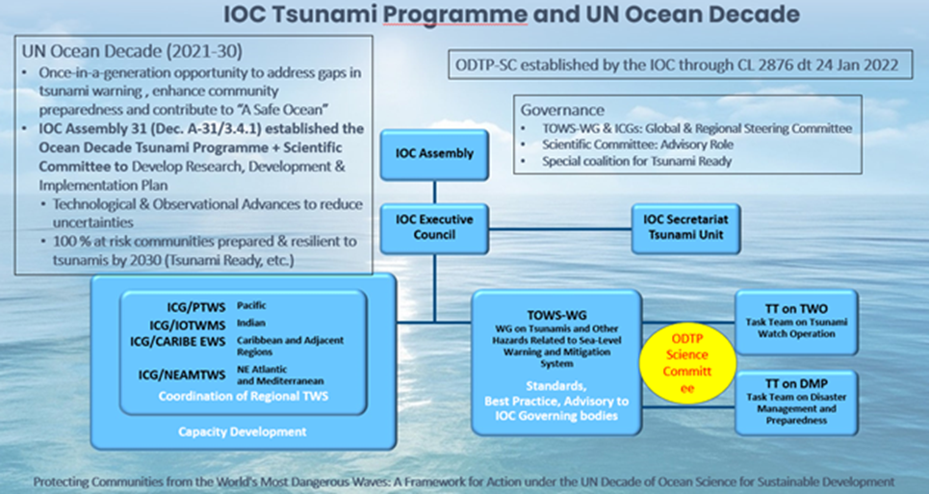
Figura 2: Estructura de gobernanza del Programa de Tsunamis del Decenio del Océano de las Naciones Unidas
- Inclusividad, diversidad de género y participación de los jóvenes
- El Programa de Tsunamis del Decenio del Océano adoptará una gobernanza inclusiva, sirviendo de plataforma equilibrada para la participación de ambos géneros y de todas las generaciones. La inclusividad requiere tener en cuenta las necesidades, perspectivas y prioridades de muchas personas distintas, y garantizar su participación real. Las personas marginalizadas a menudo son ignoradas por los sistemas de alerta temprana y requieren una consideración y una atención especiales. La discriminación de género y la falta de diversidad limitan el acceso de las mujeres y las niñas a la información, los recursos y las oportunidades, exacerbando su exposición al riesgo y a la pérdida y la alteración de sus medios de subsistencia cuando ocurre un desastre. Los profesionales jóvenes, los jóvenes en general y los investigadores en las primeras etapas de sus carreras deberían poder participar plenamente, ya que aportan nuevas energías, iniciativas y perspectivas que contribuirán a la adopción y la innovación en los sistemas de alerta temprana. Por otro lado, el hecho de que participen desde el principio contribuirá también a reducir la brecha entre generaciones y a garantizar la continuidad del sistema.

Desarrollo de capacidades
- Además del desarrollo de soluciones técnicas, es necesario desarrollar las capacidades individuales e institucionales. Actualmente las regiones, los países y las comunidades cuentan con niveles de capacidad diferentes, y lo mismo ocurre entre géneros y generaciones. El objetivo es lograr un acceso equitativo a los datos, la información, los conocimientos, la tecnología y las infraestructuras, sin dejar a nadie atrás. Para contribuir a los objetivos del Programa de Tsunamis del Decenio del Océano, nuestros conocimientos científicos sobre los tsunamis y la conducta social deben seguir desarrollándose. Para ello será necesario mejorar la capacidad en investigación y la transferencia de tecnología.
- Muchos PEID y PMA son más vulnerables y están más expuestos al riesgo de tsunamis que otros países. Muchos de estos países carecen también del personal necesario, o el personal existente no tiene la capacidad científica y técnica para apoyar y mejorar eficazmente sus sistemas de alerta contra los tsunamis. Por lo tanto, la ejecución del Plan de Investigación y Desarrollo tendrá que prestar especial atención y dar prioridad a satisfacer y apoyar las necesidades de los PEID y los PMA en materia de capacidad. Se garantizará así un alto grado de preparación en el plano local, y se colmarán las importantes brechas existentes en el sistema mundial de alerta contra los tsunamis.

Vías de ejecución
- El Programa sobre los Tsunamis de la COI de la UNESCO supervisará la ejecución global del Programa de Tsunamis del Decenio del Océano por medio de las contribuciones y la participación de los Estados Miembros, en coordinación con los grupos intergubernamentales de coordinación y sus centros de información sobre tsunamis. Se contará también con la colaboración de instituciones académicas, investigadores, la industria, organizaciones filantrópicas y otras partes interesadas.
- Teniendo en cuenta la naturaleza del riesgo de tsunami, las soluciones óptimas deberían diseñarse a escala mundial, responder a los imperativos regionales y ponerse en práctica por medio de las contribuciones y las acciones de los Estados Miembros y otras partes interesadas. El Programa de Tsunamis del Decenio del Océano servirá de marco para identificar lagunas, proponer soluciones, establecer prioridades entre los recursos, y ejecutar acciones durante el Decenio del Océano.
- Se reconoce que no todos los Estados Miembros o las actividades nacionales cuentan con los recursos necesarios para invertir abundantemente en las evaluaciones de riesgos, las infraestructuras de observación y alerta, las comunicaciones y la preparación y la respuesta. De ahí que el plan procure ofrecer vías de contribución que cubran la totalidad de los compromisos de gastos concediendo prioridad a los objetivos más importantes para desarrollar las capacidades de los Estados Miembros.

Repercusiones financieras y administrativas
- Las repercusiones financieras y administrativas inmediatas de las actividades se enmarcan en los parámetros del presupuesto ordinario de la COI para el Programa sobre los Tsunamis de la COI, en particular el producto 3.IOC1 del 41 C/5 aprobado (párrafo 03007) y el producto 3.IOC1 del proyecto de 42 C/5 (párrafo 03004). Ambos productos están en sintonía con el párrafo 49 del resultado 3 de la Estrategia a Plazo Medio de la UNESCO para 2022-2029 (41 C/4).

Decisión propuesta
- A la luz de lo que antecede, la Asamblea de la COI podría considerar la decisión IOC-32/3.4.1 parte III propuesta en el documento de decisión (documento IOC/32-AP Prov.).

